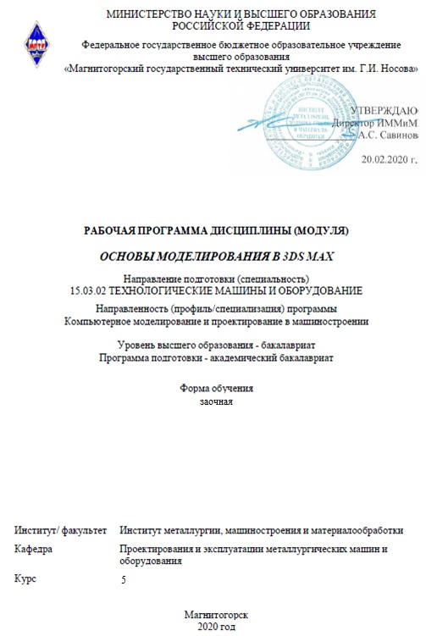

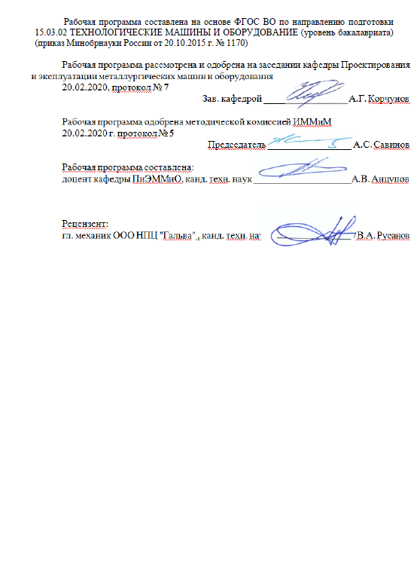

|  |  |
| --- | --- |
| **Лист** **актуализации** **рабочей** **программы** | |
|  |  |
|  | |
|  |  |
|  | |
|  |  |
| Рабочая программа пересмотрена, обсуждена и одобрена для реализации в 2021 - 2022 учебном году на заседании кафедры Проектирования и эксплуатации металлургических машин и оборудования | |
|  |  |
|  | Протокол от __ __________ 20__ г. № __  Зав. кафедрой _________________ А.Г. Корчунов |
|  |  |
|  | |
|  |  |
|  | |
|  |  |
| Рабочая программа пересмотрена, обсуждена и одобрена для реализации в 2022 - 2023 учебном году на заседании кафедры Проектирования и эксплуатации металлургических машин и оборудования | |
|  |  |
|  | Протокол от __ __________ 20__ г. № __  Зав. кафедрой _________________ А.Г. Корчунов |
|  |  |
|  | |
|  |  |
|  | |
|  |  |
| Рабочая программа пересмотрена, обсуждена и одобрена для реализации в 2023 - 2024 учебном году на заседании кафедры Проектирования и эксплуатации металлургических машин и оборудования | |
|  |  |
|  | Протокол от __ __________ 20__ г. № __  Зав. кафедрой _________________ А.Г. Корчунов |
|  |  |
|  | |
|  |  |
|  | |
|  |  |
| Рабочая программа пересмотрена, обсуждена и одобрена для реализации в 2024 - 2025 учебном году на заседании кафедры Проектирования и эксплуатации металлургических машин и оборудования | |
|  |  |
|  | Протокол от __ __________ 20__ г. № __  Зав. кафедрой _________________ А.Г. Корчунов |
|  |  |
|  | |
|  |  |
|  | |
|  |  |
| Рабочая программа пересмотрена, обсуждена и одобрена для реализации в 2025 - 2026 учебном году на заседании кафедры Проектирования и эксплуатации металлургических машин и оборудования | |
|  |  |
|  | Протокол от __ __________ 20__ г. № __  Зав. кафедрой _________________ А.Г. Корчунов |

|  |  |
| --- | --- |
| **1** **Цели** **освоения** **дисциплины** **(модуля)** | |
| Целью преподавания дисциплины является:  -овладение достаточным уровнем общепрофессиональных и профессиональных компетенций в соответствии с требованиями ФГОС ВО по направлению 15.03.02 Техно-логические машины и оборудование;  - овладение современными методами моделирования на базе программного пакета Autodesk 3ds Max. | |
|  |  |
| **2** **Место** **дисциплины** **(модуля)** **в** **структуре** **образовательной** **программы** | |
| Дисциплина Основы моделирования в 3ds Max входит в вариативную часть учебного плана образовательной программы.  Для изучения дисциплины необходимы знания (умения, владения), сформированные в результате изучения дисциплин/ практик: | |
| Для изучения дисциплины необходимы знания (умения, навыки), сформированные в результате изучения следующих дисциплин: Основы моделирования | |
|  |  |
| **3** **Компетенции** **обучающегося,** **формируемые** **в** **результате** **освоения**  **дисциплины** **(модуля)** **и** **планируемые** **результаты** **обучения** | |
| В результате освоения дисциплины (модуля) «Основы моделирования в 3ds Max» обучающийся должен обладать следующими компетенциями: | |
|  |  |
| Структурный  элемент  компетенции | Планируемые результаты обучения |
| ОПК-2 владением достаточными для профессиональной деятельности навыками работы с персональным компьютером | |
| Знать | Основные методы работы в Autodesk 3ds Max |
| Уметь | Разрабатывать модели в Autodesk 3ds Max |
| Владеть | Навыками работы в Autodesk 3ds Max |
| ПК-2 умением моделировать технические объекты и технологические процессы с использованием стандартных пакетов и средств автоматизированного проектирования, готовностью проводить эксперименты по заданным методикам с обработкой и анализом результатов | |
| Знать | Основные особенности программного продукта Autodesk 3ds Max |
| Уметь | Работать в Autodesk 3ds Max |
| Владеть | Навыками работы в Autodesk 3ds Max |

|  |  |  |  |  |  |  |  |  |  |
| --- | --- | --- | --- | --- | --- | --- | --- | --- | --- |
|  | **4.** **Структура,** **объём** **и** **содержание** **дисциплины** **(модуля)** | | | | | | | | |
| Общая трудоемкость дисциплины составляет 3 зачетных единиц 108 акад. часов, в том числе:  – контактная работа – 8,1 акад. часов:  – аудиторная – 8 акад. часов;  – внеаудиторная – 0,1 акад. часов  – самостоятельная работа – 96 акад. часов;  – подготовка к зачету – 3,9 акад. часа  Форма аттестации - зачет с оценкой | | | | | | | | | |
|  |  |  |  |  |  |  |  |  |  |
| Раздел/ тема  дисциплины | | Семестр | Аудиторная  контактная работа  (в акад. часах) | | | Самостоятельная работа студента | Вид самостоятельной  работы | Форма текущего контроля успеваемости и  промежуточной аттестации | Код компетенции |
| Лек. | лаб.  зан. | практ. зан. |
| 1. | | |  | | | | | | |
| 1.1 Введение | | 7 |  |  |  | 6 | изучение материала | собе-седование | ОПК-2, ПК-2 |
| 1.2 Особенности программного продукта Autodesk 3dsMax | |  |  | 4/4И | 45 | изучение материа-ла, подготовка к практическому за-нятию | Защиты практиче-ской работы, собе-седование | ОПК-2, ПК-2 |
| 1.3 Основы работы в Autodesk 3dsMax | |  |  | 4 | 45 | изучение материа-ла, подготовка к практическому за-нятию | Защиты практиче-ской работы, собе-седование | ОПК-2, ПК-2 |
| Итого по разделу | | |  |  | 8/4И | 96 |  | Защиты практиче-ской работы, собе-седование | ОПК-2, ПК-2 |
| Итого за семестр | | |  |  | 8/4И | 96 |  | Защиты практиче-ской работы, собе-седование | ОПК-2, ПК-2 |
| Итого по дисциплине | | |  |  | 8/4И | 96 |  | зачет с оценкой | ОПК-2,ПК-2 |

|  |
| --- |
| **5** **Образовательные** **технологии** |
|  |
| Для реализации предусмотренных видов учебной работы в качестве образователь-ных технологий в преподавании дисциплины используются традиционнаяи модульно-компетентностная технологии.  Передача необходимых теоретических знаний и формирование основных представ-лений по курсу происходит с использованием мультимедийного оборудования.  Лекции проходят в традиционной форме, в форме лекций-консультаций и проблем-ных лекций. Теоретический материал на проблемных лекциях является результатом ус-воения полученной информации посредством постановки проблемного вопроса и поиска путей его решения. На лекциях-консультациях изложение нового материала сопровожда-ется постановкой вопросов и дискуссией в поисках ответов на эти вопросы. При проведе-нии лекций особое внимание уделяется взаимосвязи рассматриваемых тем и вопросов с действующими гостами. Полное овладение требованиями данных гостов необходимо бу-дет студентам при их дальнейшей самостоятельной практической деятельности на самых разнообразных предприятиях машиностроительной и металлургической отрасли. При рассмотрении тем данной дисциплины необходимо проводить достаточное количество примеров из практической деятельности ведущих предприятий города, региона и России, а также использовать опыт известных мировых лидеров в области машиностроения и ме-таллургии. Для этого необходимо рассмотрение материалов обновленной печати, инфор-мационных писем предприятий, а также информации Медиа изданий.  При проведении практических и лабораторных занятий используются работа в ко-манде и методы IT, в достаточном объеме используются имеющиеся модели, образцы и элементы различного оборудования, плакаты, фотографии и раздаточные материалы.  Самостоятельная работа стимулирует студентов в процессе подготовки домашних заданий, при решении задач на практических занятиях, при подготовке к контрольным работам и итоговой аттестации.  Для изучения дисциплины предусмотрены практические занятия в интерактивной форме.  Практические занятия проводятся для закрепления и углубления знаний, получен-ных студентами на лекциях и должны способствовать выработке у них навыков постановки, формализации, построения блок-схем принятия решений, построение твердотельных моделей и реализации решений с помощью пакета Autodesk 3dsMax.  В освоении дисциплины инвалидами и лицами с ограниченными возможностями здоровья большое значение имеет индивидуальная консультационная работа. |
|  |
| **6** **Учебно-методическое** **обеспечение** **самостоятельной** **работы** **обучающихся** |
| Представлено в приложении 1. |
|  |
| **7** **Оценочные** **средства** **для** **проведения** **промежуточной** **аттестации** |
| Представлены в приложении 2. |
|  |
| **8** **Учебно-методическое** **и** **информационное** **обеспечение** **дисциплины** **(модуля)** |
| **а)** **Основная** **литература:** |
|
| Миловская О.С. Визуализация архитектуры и интерьеров в 3ds Max. СПб.: БХВ-Петербург, 2008. -366 с. <http://www.znanium.com/bookread.php?book=350506> Хворостов Д.А. 3D StudioMax + |

|  |  |  |  |  |
| --- | --- | --- | --- | --- |
| VRay. Проектирование дизайна среды: Учебное пособие / Д.А. Хворостов. - М.: Форум: НИЦ ИНФРА-М, 2015. - 272 с. <http://www.znanium.com/bookread.php?book=460461> | | | | |
|  |  |  |  |  |
| **б)** **Дополнительная** **литература:** | | | | |
| Пекарев Л. Д. 3ds Max для архитекторов и дизайнеров интерьера и ландшафта. СПб.: БХВ-Петербург, 2011. 248 с. <http://znanium.com/bookread.php?book=350906> | | | | |
|  |  |  |  |  |
| **в)** **Методические** **указания:** | | | | |
| 1. Методические материалы представлены в приложении 3 рабочей программы | | | | |
|  |  |  |  |  |
| **г)** **Программное** **обеспечение** **и** **Интернет-ресурсы:** | | | | |
|  | | | | |
|  |  |  |  |  |
| **Программное** **обеспечение** | | | | |
|  | Наименование ПО | № договора | Срок действия лицензии |  |
|  | MS Windows 7 Professional(для классов) | Д-1227-18 от 08.10.2018 | 11.10.2021 |  |
|  | MS Office 2007 Professional | № 135 от 17.09.2007 | бессрочно |  |
|  | Autodesk 3ds Max Design 2020 | учебная версия | бессрочно |  |
|  | Autodesk AutoCAD 2021 | учебная версия | бессрочно |  |
|  | Autodesk AutoCAD 2020 | учебная версия | бессрочно |  |
|  |  |  |  |  |
| **Профессиональные** **базы** **данных** **и** **информационные** **справочные** **системы** | | | | |
|  | Название курса | | Ссылка |  |
|  | Поисковая система Академия Google (Google Scholar) | | URL: <https://scholar.google.ru/> |  |
|  |  |
|  | Электронные ресурсы библиотеки МГТУ им. Г.И. Носова | | <http://magtu.ru:8085/marcweb2/Default.asp> |  |
|  | Национальная информационно-аналитическая система – Российский индекс научного цитирования (РИНЦ) | | URL: <https://elibrary.ru/project_risc.asp> |  |
| **9** **Материально-техническое** **обеспечение** **дисциплины** **(модуля)** | | | | |
|  |  |  |  |  |
| Материально-техническое обеспечение дисциплины включает: | | | | |
| Компьютерный класс, оснащение: Персональные компьютеры с пакетом 3dsMax, Autocad, MS Office и выходом в Интернет | | | | |
|

Приложение 1. **Учебно-методическое** **обеспечение** **самостоятельной** **работы** **обучающихся**

Самостоятельное изучение учебной и научной литературы по темам разделов читаемой дисциплины заключается в освоении соответствующих разделов основной литературы.

Подготовка к практическим занятиям заключается в изучении теоретических разделов источника 1 методических указаний, оформлении отчетов по выполненным работам и к подготовке их к защите.

**Перечень вопросов для подготовки к зачету:**

1. Основы трехмерной графики и анимации. Интерфейс программы 3d max. Работа с объектами.

2. Editable Spline. Виды сплайнов. Структура сплайнов.

3. Виды объектов и создание объектов в программе 3d max

4. Управление окнами просмотра проекций

5. Отцентровка объектов, вращение видов в окнах проекции, масштабирование вида.

6. Группировка объектов. Редактирование группы объектов.

7. Редактирование объектов.

8. Копирование объектов. Виды копирования.

9. Движение, вращение, масштабирование объектов.

10. Редактирование Editable Spline.

11. Виды точек Editable Spline.

12. Структура Editable Poly.

13. Способы придания объема сплайнам.

14. Редактирование Editable Poly.

15. Способы построение стены с окном и дверным проемом.

16. Расстановка и настройка освещения.

17. Способы построения объемных фигур из сплайнов Программа дисциплины "Компьютерное проектирование (3ds max, ArchiCAD)"; 072500.62 Дизайн; Конькова Д.В. Регистрационный номер 902413715 Страница 7 из 9.

18. Создание материалов и применение их к объектам.

19. Применение модификаторов к объектам

20. Визуализация сцен в программе 3d max.

21. Рисование кривых, метод вращения и выдавливание.

22. Нанесение материалов на группу объектов.

23. Способы создания сложных объектов.

24. Расстановка и настройка камер.

25. Работа с плагином Vray.

26. Работа с готовыми объектами.

27. Настройка визуализации сцены.

28. Полигональное моделирование. Программа дисциплины "Компьютерное проектирование (3ds max, ArchiCAD)"; 072500.62 Дизайн; ассистент, б/с Конькова Д.В. Регистрационный номер 9024 Страница 12 из 14.

29. Преимущества работы с Editable Spline.

30. Этапы работы над созданием интерьера в программе 3d max

31. Преимущества работы с Editable Poly

32. Построение объектов на основе примитивов

Приложение 2 **Оценочные** **средства** **для** **проведения** **промежуточной** **аттестации**

**а) Планируемые результаты обучения и оценочные средства для проведения промежуточной аттестации:**

| Структурный элемент  компетенции | Планируемые результаты обучения | Оценочные средства |
| --- | --- | --- |
| **ОПК-2 владением достаточными для профессиональной деятельности навыками работы с персональным компьютером** | | |
| Знать | *Основные методы работы в* Autodesk 3ds Max | 1. Основы трехмерной графики и анимации. Интерфейс программы 3d max. Работа с объектами. 2. Editable Spline. Виды сплайнов. Структура сплайнов. 3. Виды объектов и создание объектов в программе 3d max 4. Управление окнами просмотра проекций 5. Отцентровка объектов, вращение видов в окнах проекции, масштабирование вида. 6. Группировка объектов. Редактирование группы объектов. |
| Уметь | *Разрабатывать модели в* Autodesk 3ds Max | 1. Расстановка и настройка освещения. 2. Способы построения объемных фигур из сплайнов 3. Создание материалов и применение их к объектам. 4. Применение модификаторов к объектам 5. Визуализация сцен в программе 3d max. 6. Рисование кривых, метод вращения и выдавливание. 7. Нанесение материалов на группу объектов. 8. Способы создания сложных объектов. |
| Владеть | *Навыками работы в* Autodesk 3ds Max | 1. Создать высокополигональную модель детали 2. Создать низкополигональную модель детали |
| **ПК-2 умением моделировать технические объекты и технологические процессы с использованием стандартных пакетов и средств автоматизированного проектирования, готовностью проводить эксперименты по заданным методикам с обработкой и анализом результатов** | | |
| Знать | *Основные особенности программного продукта Autodesk 3ds Max* | 1. Редактирование объектов. 2. Копирование объектов. Виды копирования. 3. Движение, вращение, масштабирование объектов. 4. Редактирование Editable Spline. 5. Виды точек Editable Spline. 6. Структура Editable Poly. 7. Способы придания объема сплайнам. 8. Редактирование Editable Poly. 9. Способы построение стены с окном и дверным проемом. |
| Уметь | *Работать в Autodesk 3ds Max* | 1. Расстановка и настройка камер. 2. Работа с плагином Vray. 3. Работа с готовыми объектами. 4. Настройка визуализации сцены. 5. Полигональное моделирование . 6. Преимущества работы с Editable Spline. 7. Этапы работы над созданием интерьера в программе 3d max 8. Преимущества работы с Editable Poly 9. Построение объектов на основе примитивов |
| Владеть | *Навыками использования Autodesk 3ds Max для решения задач машиностроения* | 1. Создать сцену визуализации 2. Создать фотореалистичное отображение |

**б) Порядок проведения промежуточной аттестации, показатели и критерии оценивания:**

Промежуточная аттестация по дисциплине «Моделирование в машиностроении» включает теоретические вопросы, позволяющие оценить уровень усвоения обучающимися знаний, и практические задания, выявляющие степень сформированности умений и владений, проводится в форме зачета.

Зачет по данной дисциплине проводится в устной форме, включает 1 теоретический вопрос и защиту индивидуальной работы.

***Показатели и критерии оценивания зачета:***

**«Зачтено»** ставится, если обучающийся показывает хороший уровень знаний основных понятий и определений, умений применять современные образовательные технологии, использовать новые знания и умения, корректно выражать и аргументированно обосновывать положения предметной области знания и владения профессиональным языком предметной области знания.

– на оценку **«отлично»** (5 баллов) – обучающийся демонстрирует высокий уровень сформированности компетенций, всестороннее, систематическое и глубокое знание учебного материала, свободно выполняет практические задания, свободно оперирует знаниями, умениями, применяет их в ситуациях повышенной сложности.

– на оценку **«хорошо»** (4 балла) – обучающийся демонстрирует средний уровень сформированности компетенций: основные знания, умения освоены, но допускаются незначительные ошибки, неточности, затруднения при аналитических операциях, переносе знаний и умений на новые, нестандартные ситуации.

– на оценку **«удовлетворительно»** (3 балла) – обучающийся демонстрирует пороговый уровень сформированности компетенций: в ходе контрольных мероприятий допускаются ошибки, проявляется отсутствие отдельных знаний, умений, навыков, обучающийся испытывает значительные затруднения при оперировании знаниями и умениями при их переносе на новые ситуации.

– на оценку **«неудовлетворительно»** (2 балла) – обучающийся демонстрирует знания не более 20% теоретического материала, допускает существенные ошибки, не может показать интеллектуальные навыки решения простых задач.

*–* на оценку **«неудовлетворительно»** (1 балл) – обучающийся не может показать знания на уровне воспроизведения и объяснения информации, не может показать интеллектуальные навыки решения простых задач.

**Приложение 3. Методические указания для выполнения практических заданий**

Канал Youtube <https://www.youtube.com/channel/UC9eC_Z9dzBXyh-tLe0y-llQ?view_as=subscriber>